Materiały do pracy w domu dla dzieci z grupy PIRACI i JEŻYKI
"Ptaki wiosną"

Wtorek 14.04
Przebieg:

Rozmowa rodzica z dzieckiem:
- Jaką mamy teraz porę roku?
- Po czym można poznać, że to już wiosna?
- Co słychać dookoła?

Słuchanie opowiadania pt.: „Ptasie sprawki”

Słońce świeciło coraz cieplej, na drzewach pojawiały się zielone pąki i trawka się zazieleniła. Wokoło pachniało wiosennym powietrzem. Na płocie siadły dwa wróble, aby po długiej zimie wygrzewać się w promieniach wiosennego słońca. Nagle usłyszały jakieś odgłosy, szum skrzydeł i zobaczyły, że na gałązkę usiadły dwa ptaki, a jeden usiadł na dachu domu. Wróble poznały wśród nich bociana, szpaka, jaskółkę i ucieszyły się bardzo, że już wróciły z ciepłych krajów. Lecz jaskółka, szpak i bocian zamiast też się cieszyć, zaczęły robić wróblom wyrzuty za to, że kiedy ich tu nie było nie dopilnowały gospodarstwa i że wszędzie jest wielki nieporządek.
A wróble na to:
- No w czym tu nasza wina?
- W czym, w czym, w czym?
Jaskółka na to – pit, pit, pit! – Jak odlatywałyśmy jesienią pełno było zboża w stogach, na polach, a gdzie jest teraz?
Pit, pit, pit! – pyta jaskółka.
- Tit, tit, tit! – drzewa były całe w kolorowych listkach, a teraz są puste. Swoim tit, tit, tit muszę budzić listek za listkiem – rzekł szpak.
- Kle, kle, kle! – wszędzie pusto nic nie ma do jedzenia, musimy głodować kle, kle, kle! – powiedział bociek.
A potem wszystkie dodały rozgniewane:
- Ach te wróble to ziółka, widać, że niczego nie pilnowały. Przez zimę wszystko zjadły i zmarnowały? Wróble na to chórem:
- W czym tu nasza wina?
W czym, w czym, w czym?.
Same byście spróbowały zostać u nas na zimę, kiedy mróz i śnieg, gdy nie ma nic do jedzenia!
Ptaki zaczęły się kłócić i nic nie wiadomo jak długo by to trwało, gdyby nie Ania, która wracała właśnie ze szkoły i usłyszała sprzeczki ptaków.
- Wróble tu niczemu nie są winne – powiedziała.
- Pit, pit, pit! – A gdzie jest zboże? – spytała jaskółka.
- Zboże rolnicy zwieźli do swoich zagród.
- Kle, kle, kle, a co się stało z pięknymi kolorowymi liśćmi?
- Liście spadły z drzew, gdy tylko zima do nas przyszła. Więc już dłużej się nie kłóćcie i zawrzyjcie zgodę, a ja i moi koledzy nakarmimy was i pomożemy zbudować gniazda.
Szpakowi dzieci zrobiły budkę z drewna i przybiły do drzewa.
Bocianowi uzbierały gałązek i siana, a on uwił gniazdo na dachu. Jaskółce przyniosły mokrego piasku, z którego ulepiła sobie gniazdko pod dachem.
Od tego czasu ptaki się już nie kłóciły, zapanowała zgoda, a dookoła rozlegał się wesoły śpiew szczęśliwych ptaków. W zbudowanych gniazdkach samiczki wysiadywały jaja.

Rozmowa na temat opowiadania:
- Jakie ptaki przyleciały do nas z ciepłych krajów?
- Co powiedziały ptaki?
- Kto pomógł skłóconym ptakom?
- Czy dzieci dobrze postąpiły?
Zagadki dla dzieci o ptakach
Rozwiąż zagadki z rodzicami i wskaż odpowiedni obrazek przedstawiający ptaka o którym jest mowa. Zapraszam do zabawy!
Po pniach drzew on skacze.
Puka dziobem w korę.
Pewnie gdy są chore,
jest tych drzew doktorem.
(dzięcioł)
Biżuterii nie kładź w oknie otwartym w dzień skwarny,
bo ci ptaszek ten ją skradnie dla swojej dzieciarni.
(sroka)
Czarno-biały ptaszek lubi domy nasze.
Przy oknie, na ścianie muruje mieszkanie
z gliny, z własnej śliny, bez młotka i kielni,
jak ten murarz dzielny.
(jaskółka)
On ma tę naturę, że wzlatując w górę,
śpiewa chwałę polom nad rolnika rolą.
(skowronek)

Ma szare ubranie czernią obrzeżone.
Żyje na śmietnikach.
Mylą ją z gawronem
(wrona)

Przybył z ciepłych krajów w czerwonych trzewikach.
Gdy ujrzy go żabka, do wody umyka.
(bocian)

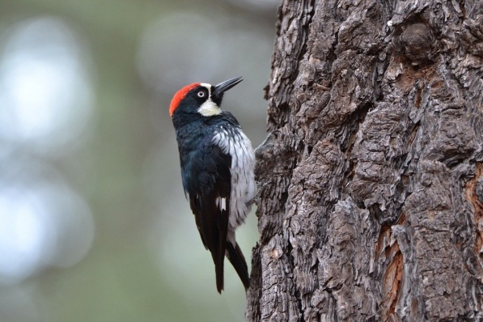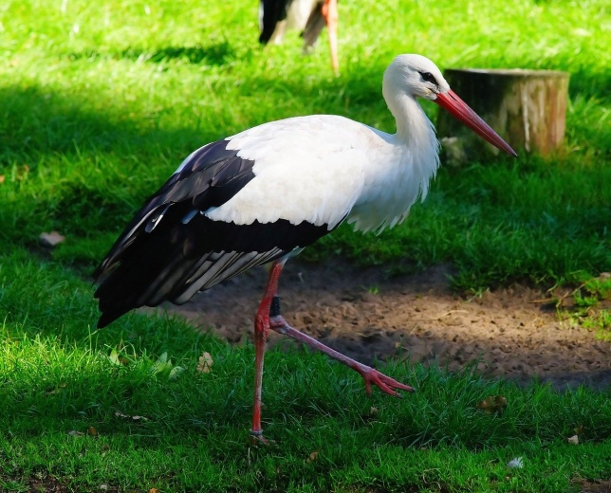
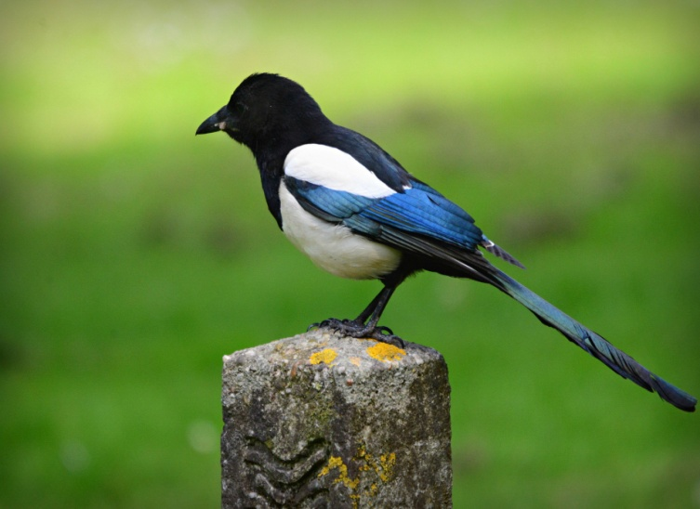
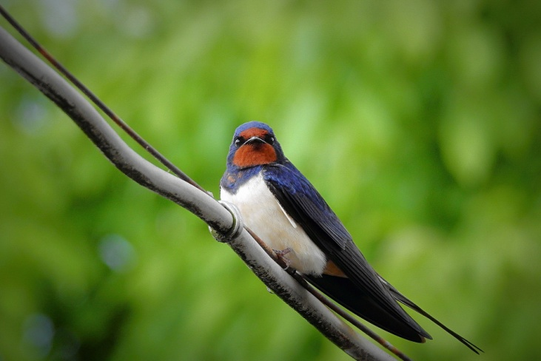
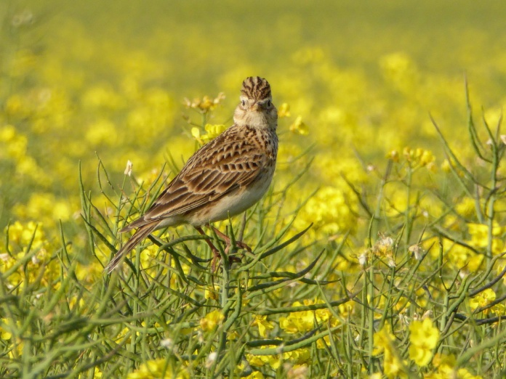
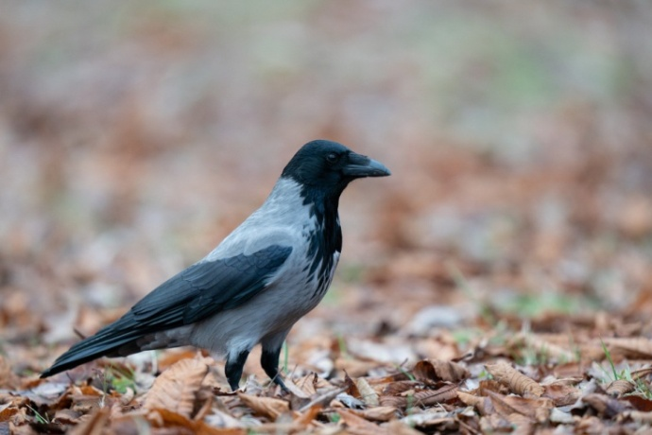

Jaskółka Ćwiczenia grafomotoryczne. Doskonalenie umiejętności rysowania po śladzie, zwrócenie uwagi na prawidłowe trzymanie kredki.

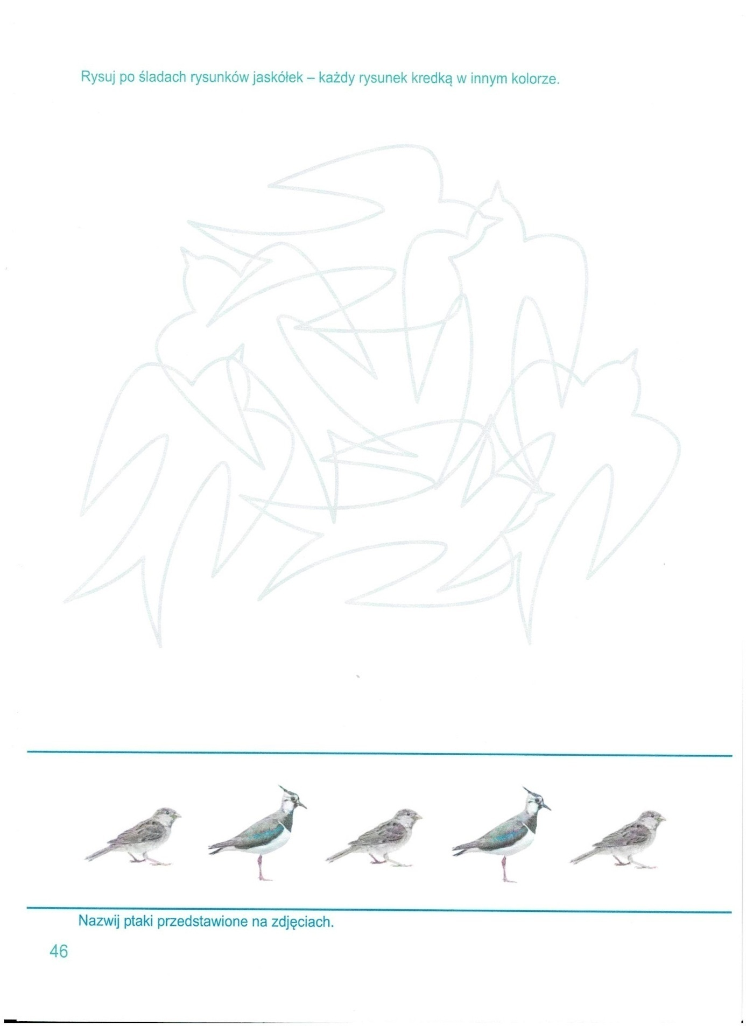

Prace do wykonania w domu
4 latki
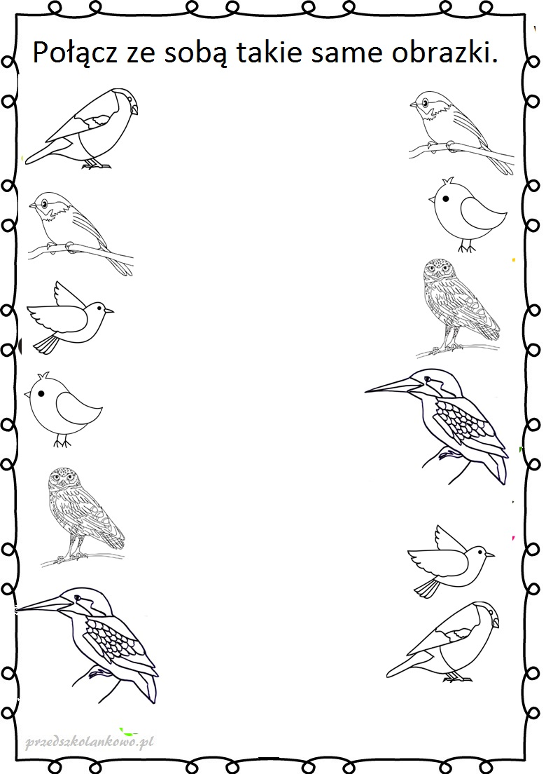

5 latki
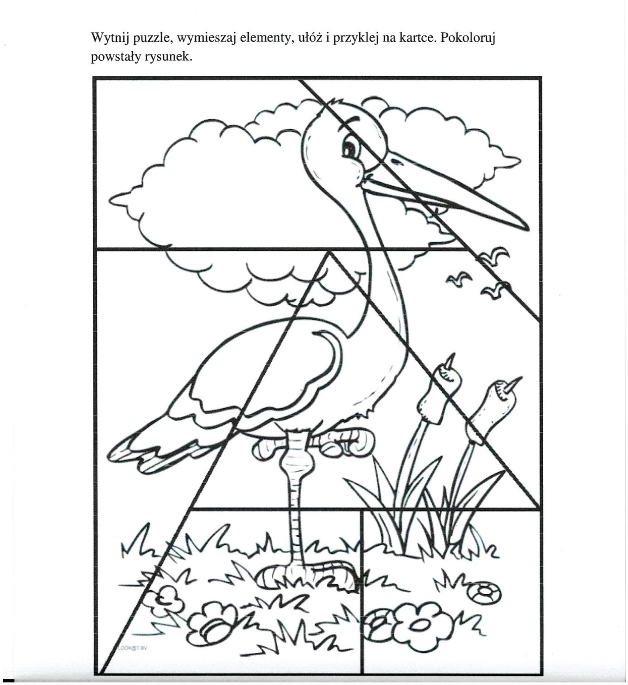

Ćwiczenia ruchowe (do wyboru)
https://www.youtube.com/watch?v=EuCip5y1464
https://www.youtube.com/watch?v=OZTYeTEZ2wA
https://www.youtube.com/watch?v=FZ3pj_ZkldQ

Życzymy udanej zabawy!:)

